知覚心理学 2007/6/15
両眼立体視（binocular stereopsis）
平行法と交差法を練習しよう。なお、できなくても問題ありません。
平行法（右目で右の図を、左目で左の図を見る）なら上の円が下の円より奥に見え、交差法（右目で左の図を、左目で右の図を見る）なら上の円が下の円より手前に見える。
2つの円が違う奥行きに見える。 楕円が奥行き方向に傾いて見える。

両眼視差の説明。図のような奥行きの位置に物体Aと物体Bがあると、右目に映るAB間の距離は、左目のそれよりも長くなる。この情報を手がかりにして計算されて作られた知覚が、両眼立体視である。
知覚心理学 2007/6/15

ユレシュ（Julesz）のランダムドットステレオグラム（random dot stereogram: RDS）
小さい正方形が前に出て見える両眼融合の組み合わせ
右眼用 左眼用 右眼用
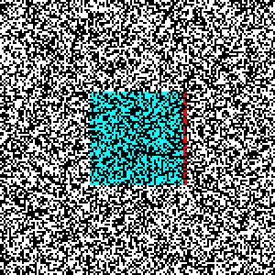 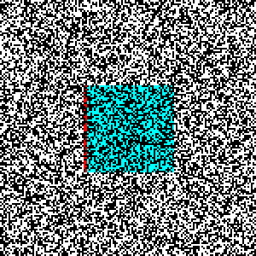 赤で示した領域が非対応。それらはどの奥行きに見える？
オートステレオグラム
オートステレオグラムの例。両眼融合して見ると、平行法の観察者は下の顔の列が手前に見え、上の顔の列が奥に見える。交差法の観察者はその逆に見える。
「波打ち図形の３D回転」
このステレオグラムを平行法で見ると、3次元的に波打ったように見え、上下軸の回りを、上から見ると時計回りに回転して見える。一方、交差法で見ると、上下軸の回り、を上から見ると反時計回りに回転して見える。
知覚心理学 2007/6/15

その他の立体視
シャドーが物体の位置の知覚に及ぼす効果。下の図では球は平面に接しているように見えるが、上の図では平面から浮いているように見える。なお、上図の台形が下図の台形よりも大きく見える錯視も観察できるが、これはジャストローの台形錯視という幾何学的錯視である。

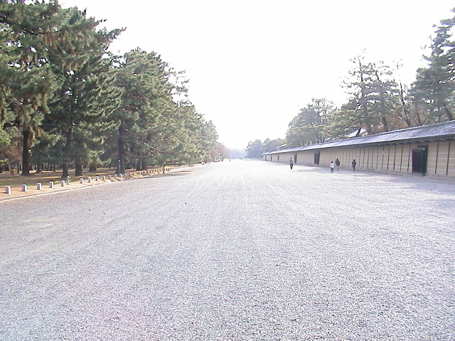
京都御所
線遠近法、きめの勾配、空気遠近法、重なりなどの奥行き手掛かりが含まれる。

